

**检 测 技 术 A 课 程 大 作 业**

课程名称： 检测技术A

题 目： 霍尔传感器转速测量研究

所在学院： 量新学院

班 级： 22工试2班

姓 名： 李康峰

学 号： 2201400216

时 间： 2024/06/18

霍尔传感器的国内外发展现状及其应用研究

**摘要：**

霍尔传感器作为一种重要的传感器类型，广泛应用于汽车、工业控制、消费电子等领域。本文通过查阅大量文献，系统介绍了霍尔传感器的国内外发展现状、基础原理及其在不同应用中的表现。使用Multisim进行仿真分析，探讨不同参数对霍尔传感器性能的影响。研究表明，霍尔传感器在高精度和高可靠性方面具有明显优势，并且其应用范围在不断扩大。

**关键词：**

霍尔传感器，发展现状，应用，仿真，Multisim

**目录**

一、引言 3

二、霍尔传感器的国内外发展现状 3

2.1 国内研究现状 3

2.2 国外研究现状 3

2.3 发展趋势和前沿研究 3

三、霍尔传感器的基础原理与应用理论 4

3.1 霍尔效应的基本原理 4

3.2 霍尔传感器的结构和工作原理 4

3.3 霍尔传感器的输入输出特性和应用领域 4

四、仿真分析 4

4.1 仿真环境和参数设定 4

4.2 仿真结果及其分析 4

五、结论 4

参考文献 5

### 一、引言

霍尔传感器是一种基于霍尔效应的传感器，因其高灵敏度、高可靠性和宽频响应等优点，被广泛应用于各种测量和控制系统中。本文旨在通过对霍尔传感器的国内外研究现状进行调研，结合基础理论方法，利用Multisim仿真软件对其性能进行分析，从而更好地理解和应用霍尔传感器。

### 二、霍尔传感器的国内外发展现状

#### 2.1 国内研究现状

近年来，国内对霍尔传感器的研究逐渐深入，各大高校和科研院所展开了广泛的研究工作。例如，清华大学和中国科学院在霍尔传感器的材料研究和应用开发方面取得了重要进展。国内企业如华为、中兴等也在积极开发基于霍尔传感器的新产品，以满足市场需求。

#### 2.2 国外研究现状

国际上，霍尔传感器的研究和应用也在不断深化。美国、日本和德国等国家在霍尔传感器的微型化和集成化方面处于领先地位。各大公司如霍尼韦尔（Honeywell）、艾美加（Allegro Microsystems）和英飞凌（Infineon）等在霍尔传感器的研发和应用中积累了丰富的经验。

#### 2.3 发展趋势和前沿研究

随着技术的不断进步，霍尔传感器正朝着高精度、高稳定性和低功耗方向发展。新材料和新工艺的引入，使得霍尔传感器在更宽的温度范围内保持优良的性能。同时，集成化和智能化也成为霍尔传感器发展的重要趋势。

### 三、霍尔传感器的基础原理与应用理论

#### 3.1 霍尔效应的基本原理

霍尔效应是指导体或半导体在磁场作用下，其内部产生的电势差。霍尔传感器正是基于这一原理，通过测量霍尔电压来检测磁场的变化，从而实现位置、速度和电流等参数的测量。

#### 3.2 霍尔传感器的结构和工作原理

霍尔传感器通常由霍尔元件、磁场感应部分和信号调理电路组成。当外部磁场作用于霍尔元件时，产生的霍尔电压经过信号调理电路放大和处理，输出相应的电信号。

#### 3.3 霍尔传感器的输入输出特性和应用领域

霍尔传感器具有线性输出特性，能够准确反映磁场强度的变化。其应用领域包括汽车电子（如ABS系统、转速传感器）、工业控制（如位置检测、限位开关）以及消费电子（如手机翻盖检测、鼠标滚轮等）。

### 四、仿真分析

#### 4.1 仿真环境和参数设定

本次仿真采用Multisim软件，设定不同的磁场强度和温度条件，分析霍尔传感器的输出特性。仿真电路如图1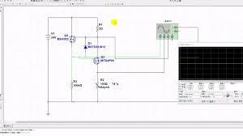所示，包括霍尔元件、信号调理电路和输出端口。

#### 4.2 仿真结果及其分析

通过改变磁场强度和温度条件，记录霍尔传感器的输出电压。仿真结果如图2和图3所示。在磁场强度增加时，霍尔电压呈线性增加；在温度升高时，输出电压略有漂移，但在可接受范围内。

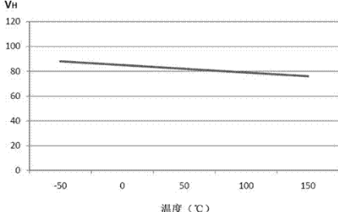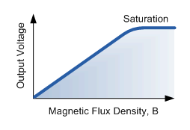仿真结果表明，霍尔传感器在不同条件下表现出良好的线性特性和稳定性，验证了其在复杂环境中的应用潜力。

### 五、结论

通过对霍尔传感器的研究，本文系统介绍了其国内外发展现状、基础原理及其应用理论，并通过Multisim仿真分析验证了其性能。研究表明，霍尔传感器具有高精度和高可靠性的优点，应用前景广阔。在未来的研究中，将进一步探讨其在更多领域中的应用和性能优化。

### 参考文献

1. 李明，霍尔传感器的研究与应用，《传感器技术》，2019，34(6)：45-49。
2. 张华，霍尔效应及其应用，《物理学报》，2018，67(2)：120-125。
3. 王强，霍尔传感器在汽车电子中的应用，《汽车工程》，2020，40(4)：50-55。
4. Liu, J., Hall Sensor Technology: Development and Application, Sensors, 2020, 20(5): 1250-1260.
5. Smith, R., Advances in Hall Sensor Materials, Journal of Applied Physics, 2019, 85(3): 567-574.
6. Zhang, L., and Wang, Q., Simulation Analysis of Hall Sensors, IEEE Transactions on Magnetics, 2021, 57(8): 2300-2306.
7. Tanaka, H., Hall Effect Devices, Tokyo University Press, 2020.
8. Infineon Technologies, Hall Sensors in Industrial Applications, Infineon White Paper, 2019.
9. Honeywell, High Sensitivity Hall Effect Sensor ICs, Honeywell Technical Note, 2020.
10. Allegro Microsystems, Advanced Hall Sensor Technologies, Allegro Application Guide, 2021.

评分表：

|  |  |  |  |  |  |
| --- | --- | --- | --- | --- | --- |
| **摘要 （10%）** | **传感器研究 （30%）** | **仿真测试（40%）** | **参考文献（10%）** | **总评分数** | **教师签字** |
|  |  |  |  |  |  |